**פרויקט - מערכת מידע - מסעדה**

**תיאור עולם התוכן – מסעדה**

מסעדה היא מקום בו אנשים מגיעים לאכול או לשתות. היא נחשבת גם כמקום מפגש ובילוי. יש מגוון רב של סוגי מסעדות אך כל מסעדה צריכה עובדים, תפריט, מקומות ישיבה וכמובן לקוחות.

**מטרת מערכת המידע**

מערכת המידע כוללת 5 טבלאות: עובדים, לקוחות, שולחנות, דירוג, והזמנה. כל טבלה מכילה מידע בנושא שלה כמו טלפונים של עובדים, כתובות, תאריכי לידה וכדומה.

מטרת מערכת המידע היא לנהל את המסעדה בצורה טובה, שכל המידע על ההזמנות יהיה רשום ושמור בה ובכל רגע נתון יוכלו לבדוק ולחפש בקלות כל מידע שרוצים. כל הטבלאות מקושרות לטבלה של ההזמנה וכך אפשר לדעת את כל המידע לגבי הזמנה מסוימת כמו מי המלצר, מי הלקוח או באיזה שולחן הם ישבו. בנוסף רשום את הדירוג שנתן כל לקוח למלצר ששירת אותו וכך אפשר לדעת איזה מלצר טוב יותר ואיזה פחות.

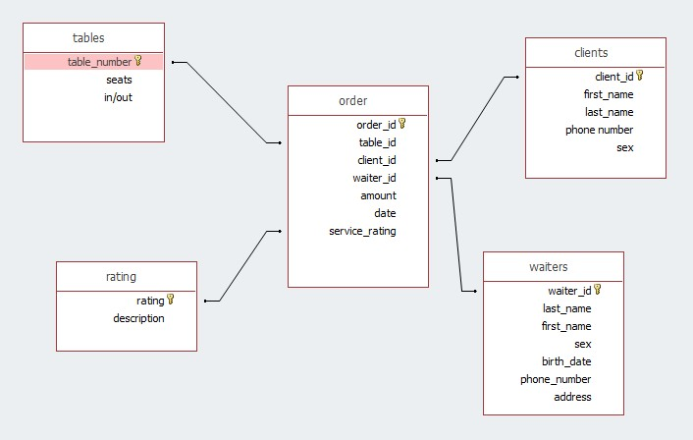**תרשים ERD**

**שאילתות**

1. מחשב את הדירוג הממוצע של כל מלצר, מסודר מהדירוג הטוב ביותר לגרוע ביותר.
2. שולף לכל מלצר את מספר הלקוחות שהוא משרת .
3. אחוז הלקוחות שהם גברים.
4. שולף את שמות הלקוחות והסכום ששילמו בתאריך 11/04/2018 .
5. הסכום הכולל של כל ההזמנות, סכום ההזמנה הנמוך ביותר וסכום ההזמנה הגבוה ביותר.
6. שולף את כל המלצרים שגרים בתל אביב, את הכתובת שלהם ואת מספר הטלפון.
7. שולף את שמות הלקוחות, מספר המלצר שלהם והדירוג שנתנו לו.
8. שולף את כל המלצרים שנולדו לפני שנת 1994 .
9. שולף את כל הלקוחות עם מספר השולחן שלהם, כמה אנשים יכולים לשבת בו, ואיפה הוא נמצא (בפנים/בחוץ), מסודר לפי מספרי השולחנות.
10. שולף את שמות המלצרים, המספר שלהם והלקוחות שהם משרתים בתאריך 09/04/2018 .
11. מחשב את ממוצע הדירוג של כל המלצרים ביחד.